Dock
Software Architecture Document
Версия <1.0>

История изменений
Дата | Версия | Описание | Автор
21.09.2026 | 1.0 | Формирование базовой структуры документа | Селиванов Д.

Оглавление

Вставить оглавление

Software Architecture Document

1. Введение
Настоящий документ об архитектуре программного обеспечения (Software Architecture Document) предоставляет всесторонний архитектурный обзор платформы для грузоперевозок «Dock». Введение содержит общее описание назначения документа, определяет его область применения, а также фиксирует глоссарий и ссылки на смежную проектную документацию.

1.1 Цель
Главная цель документа — предоставить полный архитектурный обзор разрабатываемой системы, используя ряд различных архитектурных представлений (включая логическое, процессное и представление вариантов использования) для исчерпывающего отображения всех важных аспектов платформы «Dock». Документ определяет стандарты проектирования клиент-серверного взаимодействия на базе платформы Supabase и паттерна MVVM.

1.2 Область действия
Документ распространяется на клиентскую часть (мобильное приложение «Dock» для Заказчиков и Водителей), веб-панель Администратора, а также серверную часть и базу данных. SAD определяет правила декомпозиции системы на модули, взаимодействие с внешними сервисами и организацию бизнес-логики.

1.3 Определения, сокращения и аббревиатуры

Baas – Backend-as-a-service

RLS (Row Level Security) - это механизм контроля доступа на уровне строк в базе данных PostgreSQL

IDE – Среда разработки

MVVM (Model-view-ViewModel) – паттерн проектирования

1.4 Ссылки

1.5 Обзор
Документ включает в себя описание архитектурных представлений, архитектурных ограничений, представление вариантов использования (Use Case View), логическое представление модулей (Logical View) и процессное описание взаимодействия компонентов (Process View).

2. Архитектурные цели и ограничения

Архитектурные цели:
Раздел описывает ключевые требования, цели и технические ограничения, определяющие выбор архитектурных решений при проектировании платформы «Dock».
Простота разработки и быстрота прототипирования: Использование BaaS-платформы Supabase и единого языка JavaScript/TypeScript минимизирует объем написания шаблонного бэкенд-кода.
Безопасность и конфиденциальность: Разграничение доступа к данным участников грузоперевозки (паспортные данные, документы ТС, финансовые транзакции) с использованием механизмов Supabase Auth и Row Level Security (RLS) в PostgreSQL.
Надежность и сохранность данных: Обеспечение целостности информации о заказах, статусах доставки и истории фотофиксации при загрузке/выгрузке крупногабаритных грузов.
Ограничения:
Стратегия проектирования и реализации:
Использование клиент-серверной BaaS-архитектуры без разработки кастомного монолитного или микросервисного бэкенда.
Применение паттерна MVVM (Model-View-ViewModel) для четкого разделения UI, логики и работы с API на клиентской части.
Инструменты разработки:
Язык программирования: TypeScript / JavaScript
Фреймворк мобильной разработки: React Native
Веб-фреймворк (Панель Администратора): React
IDE: Visual Studio Code
Облачные сервисы: Supabase
Библиотека интеграции: @supabase/supabase-js
Структура команды:
Разработка выполняется одним разработчиком (Full-stack JS/TS), что требует применения готовых инфраструктурных решений для экономии времени и ресурсов.
Доступные ресурсы:
Бесплатный/базовый тарифный план Supabase (Free Tier), накладывающий ограничения на объем хранилища (Supabase Storage) и количество одновременных подключений к СУБД PostgreSQL.
Унаследованный код:
Унаследованный код отсутствует; разработка системы ведется с нуля.

3. Архитектурное представление
Платформа «Dock» проектируется на основе BaaS-архитектуры (Backend-as-a-Service) с использованием облачной платформы Supabase и применением паттерна MVVM на клиентской части.
Единым языком разработки для всего стека системы является JavaScript / TypeScript (JS/TS), что упрощает кодовую базу и ускоряет разработку:
- Клиентский стек (JS/TS): Мобильное приложение для Заказчиков и Водителей создается на React Native (TypeScript), а веб-панель Администратора — на React (TypeScript).
- Готовый API и СУБД: Клиентские приложения на JS/TS напрямую взаимодействуют с реляционной базой данных PostgreSQL через официальную клиентскую библиотеку @supabase/supabase-js
- Авторизация (Supabase Auth): Управление регистрацией, входом и JWT-токенами пользователей выполняется средствами встроенного сервиса авторизации.
- Хранилище файлов (Supabase Storage): Загрузка фотофиксации и сканов документов водителей осуществляется в облачные бакеты через JS/TS SDK.
- MVVM на клиенте: В React Native кодовая база четко разделяется на интерфейс, UI-логику состояний и кастомные хуки и сервисные модули работы с Supabase API.
Архитектура системы описывается через следующий набор архитектурных представлений:
Представление Вариантов Использования (Use Case View):
Описываемые элементы: Ключевые сценарии работы пользователей (регистрация, создание заказа с габаритами, поиск и фильтрация ТС, отклик с торгом, смена статусов и фотофиксация).
Логическое представление (Logical View):
Описываемые элементы: JS/TS-компоненты паттерна MVVM на клиентах (экраны, хуки, модели) и структура таблиц базы данных PostgreSQL.
Процессное представление (Process View):
Описываемые элементы: Пошаговые процессы взаимодействия JS/TS-клиентов с сервисами Supabase в течение жизненного цикла заказа (публикация >> выбор водителя >> выполнение >> фотофиксация >> завершение)
Представление развертывания (Deployment View):
Описываемые элементы: Мобильные устройства пользователей (iOS/Android), веб-панель администратора и облачная инфраструктура Supabase.
Представление реализации (Implementation View):
Описываемые элементы: Структура исходного кода на TypeScript/JavaScript, конфигурационные файлы и скрипты инициализации таблиц БД.

4. Представление Вариантов Использования (Use Case View)

Представление вариантов использования определяет ключевые функциональные сценарии системы «Dock», оказывающие прямое влияние на её архитектуру, структуру данных в PostgreSQL и логику клиентских приложений. Основу архитектурно значимых прецедентов составляют процессы верификации пользователей (с загрузкой документов в Supabase Storage), публикации, а также торга, смены статусов выполнения и обязательной фотофиксации груза. Управление аккаунтами и модерация осуществляются через веб-панель Администратора.
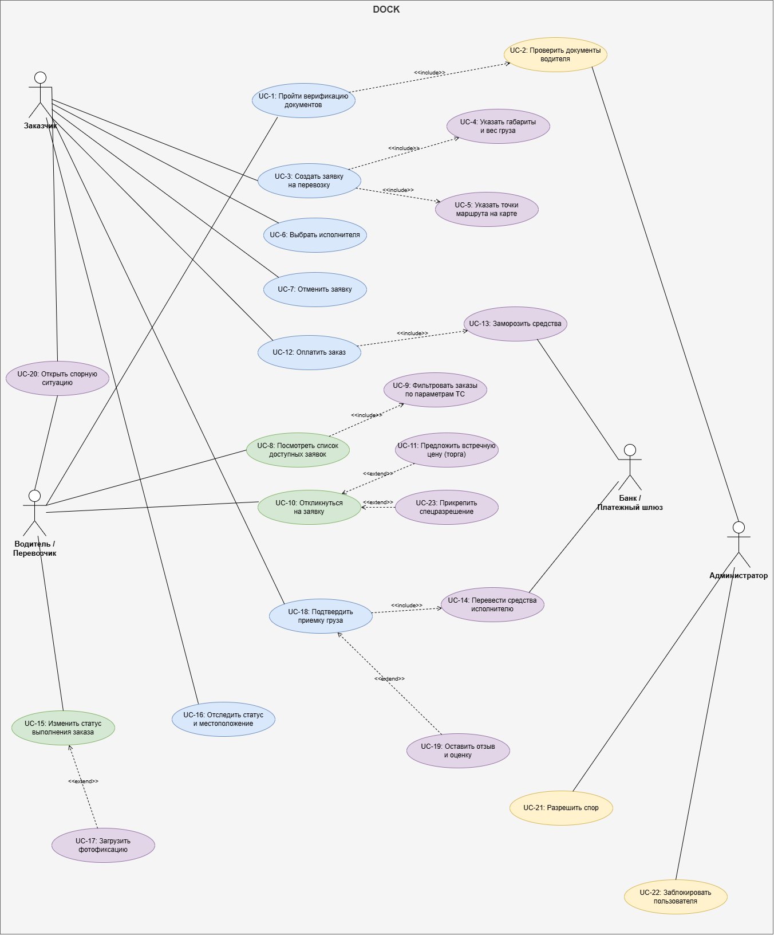

5. Логическое представление (Logical View)

В данном разделе описана декомпозиция платформы «Dock» на подсистемы, пакеты и концептуальные классы с указанием их обязанностей, атрибутов, операций и ключевых отношений.

Примечание: Все описанные ниже классы являются концептуальными артефактами моделирования, а не финальными программными классами из модели реализации.

Декомпозиция пакетов и подсистем:

Пакет ClientApp (React Native / MVVM): Клиентский модуль мобильного приложения.

Пакет DomainModels (Supabase): Набор концептуальных сущностей предметной области и сервисов хранения.

Ключевые концептуальные классы, атрибуты, операции и отношения:

- Класс User (Пользователь)

Обязанности: Управление данными профиля, аутентификация и хранение прав доступа.

Атрибуты: id: UUID, email: String, role: Enum (Client, Driver, Admin), isVerified: Boolean

Операции: register(), login(), uploadVerificationDoc()

Отношения: Ассоциация (1 к N) с классом Order (как Заказчик), ассоциация (1 к N) с классом Vehicle (как Водитель)

- Класс Vehicle (Транспортное средство)

Обязанности: Описание габаритно-весовых характеристик автотранспорта перевозчика.

Атрибуты: id: UUID, driverId: UUID, maxWeight: Float, length: Float, width: Float, height: Float.

Операции: updateDimensions(), checkCompatibility(order: Order): Boolean

Отношения: Принадлежит классу User (N к 1).

- Класс Order (Заказ)

Обязанности: Управление жизненным циклом заявки на перевозку и фильтрация под ТС.

Атрибуты: id: UUID, clientId: UUID, driverId: UUID, cargoWeight: Float, cargoDimensions: Object, price: Decimal, status: Enum (Created, InProgress, Completed)

Операции: createOrder(), assignDriver(driverId: UUID), updateStatus(newStatus: Enum)

Отношения: Композиция (1 к N) с классом OrderPhoto, ассоциация (1 к N) с классом Bid

- Класс Bid (Отклик / Предложение с торгом)

Обязанности: Фиксация ценовых предложений водителей по заказу.

Атрибуты: id: UUID, orderId: UUID, driverId: UUID, offeredPrice: Decimal

Операции: placeBid(), acceptBid(), rejectBid()

Отношения: Ассоциация (N к 1) с классом Order и (N к 1) с классом User

- Класс OrderPhoto (Фотофиксация груза)

Обязанности: Хранение медиа-подтверждений качества груза при погрузке и выгрузке.

Атрибуты: id: UUID, orderId: UUID, photoUrl: String, stage: Enum (Loading, Unloading)

Операции: uploadPhoto(), getPhotosByOrder()

Отношения: Принадлежит классу Order (N к 1)

5.1 Обзор
Декомпозиция логической модели платформы «Dock» базируется на принципах разделения обязанностей и слоистой архитектуры. Логическая структура системы разделена на два ключевых уровня: Клиентский уровень и Уровень облачных сервисов.

Принципы декомпозиции и иерархия слоев
Слой представления:
Содержит визуальные компоненты интерфейса React Native (экраны авторизации, ленты заказов и фотофиксации). Отвечает только за отображение данных и считывание действий пользователя.
Слой бизнес-логики и управления состоянием:
Реализует паттерн MVVM для мобильного приложения. Содержит кастомные хуки и модели состояний, отвечающие за валидацию габаритов груза, управление фильтрацией и обработку логических статусов заказа.
Слой доступа к данным и интеграции:
Осуществляет абстрагирование работы с внешней инфраструктурой. Содержит репозитории и JS/TS клиент (@supabase/supabase-js), через которые клиентское приложение выполняет запросы к облачной платформе.
Инфраструктурный слой:
Предоставляет готовые сервисы: база данных PostgreSQL, сервис аутентификации (Supabase Auth) и хранилище файлов (Supabase Storage).
Иерархия пакетов проекта:
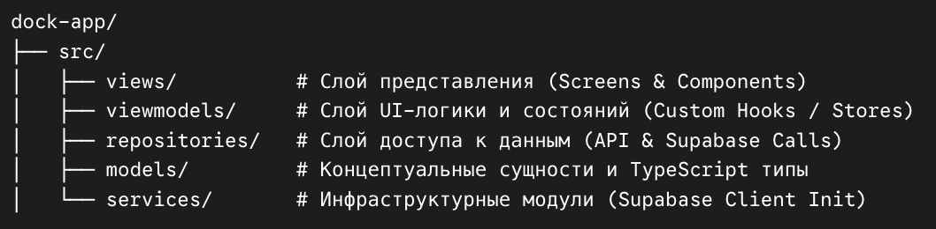

5.2 Архитектурно значимые пакеты

- Пакет Views (Слой представления)

Описание: Пакет отвечает за отображение интерфейса React Native и считывание действий пользователя.

AuthScreen: Экран входа, регистрации и загрузки документов водителя (ВУ/СТС).

OrderCreateScreen: Экран ввода параметров груза (масса, габариты, цены).

OrderFeedScreen: Лента заказов, отфильтрованных под габариты ТС.

TrackingScreen: Экран отслеживания статуса заказа и загрузки фотофиксации.

- Пакет ViewModels (Слой UI-логики и состояний)

Описание: Пакет содержит модели представления (MVVM), управляющие состоянием экранов и вызовом методов репозиториев.

AuthViewModel: Управление логикой аутентификации.

Атрибуты: currentUser, isLoading, errorMessage.

Операции: signUp(), signIn(), uploadDocs().

OrderViewModel: Управление созданием, фильтрацией заказов и торгом.

Атрибуты: ordersList, selectedOrder, filterSettings.

Операции: createOrder(), fetchFilteredOrders(), submitBid().

TrackingViewModel: Управление статусами и фотофиксацией.

Атрибуты: currentStatus, photoReports.

Операции: updateStatus(), uploadPhotoReport().

- Пакет Repositories (Слой работы с данными)

Описание: Пакет абстрагирует запросы к базе данных PostgreSQL и сервисам Supabase API.

UserRepository: Доступ к профилям пользователей.

Операции: getProfile(userId), updateVerificationStatus(userId, status)

OrderRepository: Выборка и сохранение заказов.

Операции: saveOrder(orderData), getCompatibleOrders(vehicleSpecs), changeOrderStatus(id, status)

VehicleRepository: Управление транспортом водителя.

Операции: addVehicle(vehicleData), getDriverVehicles(driverId)

- Пакет DomainModels (Концептуальные сущности)

Описание: Пакет содержит базовые модели данных и типы TypeScript.

User: Пользователь системы.

Атрибуты: id, email, role, isVerified

Операции: register(), login(), uploadVerificationDoc()

Vehicle: Транспортное средство.

Атрибуты: id, driverId, maxWeight, length, width, height

Операции: updateDimensions(), checkCompatibility()

Order: Заявка на перевозку.

Атрибуты: id, clientId, driverId, cargoDimensions, price, status

Операции: createOrder(), assignDriver(), updateStatus()

Bid: Предложение цены (торг).

Атрибуты: id, orderId, driverId, offeredPrice

Операции: placeBid(), acceptBid(), rejectBid()

OrderPhoto: Фотофиксация груза.

Атрибуты: id, orderId, photoUrl, stage

Операции: uploadPhoto(), getPhotosByOrder()

5.3 Реализация Вариантов использования
В данном разделе описана внутренняя работа системы на примере ключевых архитектурных сценариев.
Сценарий: Создание заявки на перевозку (Клиент)
Клиент вводит параметры груза и маршрута в интерфейсе OrderCreateScreen.
Слой представления (View) передает собранные данные в OrderViewModel через вызов операции createOrder(data).
OrderViewModel проводит валидацию данных и формирует объект доменной сущности Order.
Далее модель представления обращается к слою данных, вызывая метод saveOrder(orderData) у OrderRepository.
OrderRepository транслирует запрос в Supabase API для сохранения записи в базу данных PostgreSQL.
После успешного ответа от базы, UI обновляет состояние и переводит пользователя на экран активных заявок.

Сценарий: Подбор заказа по габаритам ТС (Водитель)
Водитель переходит на экран ленты заказов OrderFeedScreen.
При открытии экрана вызывается метод fetchFilteredOrders(vehicleId) внутри OrderViewModel
ViewModel предварительно получает данные о текущем транспорте водителя (сущность Vehicle) через VehicleRepository.getDriverVehicles(driverId).
Затем вызывается OrderRepository.getCompatibleOrders(vehicleSpecs), который выполняет выборку из базы данных, отсеивая заявки, превышающие грузоподъемность или габариты автомобиля.
Массив отфильтрованных сущностей Order возвращается во ViewModel и рендерится в интерфейсе OrderFeedScreen.

Сценарий: Фотофиксация и смена статуса рейса (Водитель)
На этапе погрузки/выгрузки водитель делает контрольное фото через интерфейс TrackingScreen.
Компонент вызывает операцию uploadPhotoReport(photo) в TrackingViewModel.
TrackingViewModel создает объект OrderPhoto и инициирует загрузку медиафайла в облачное хранилище через репозиторий.
После успешного сохранения фото, вызывается метод updateStatus(newStatus), который через OrderRepository.changeOrderStatus(id, status) переводит заказ на следующий этап (например, из «Ожидает погрузки» в «В пути»).
TrackingScreen реактивно обновляет отображаемый статус рейса.

6. Процессное представление (Process View)
Данный раздел описывает декомпозицию системы «Dock» на группы взаимодействующих бизнес-процессов и демонстрирует их зависимость от соответствующих вариантов использования (Use Cases).
Связь с логической моделью: Процессы, описанные ниже, физически реализуются посредством динамического взаимодействия концептуальных классов, описанных в Логическом представлении (Раздел 5).

Группа процессов: Онбординг и верификация
Описание процессов: Регистрация аккаунта в системе, выбор пользовательской роли, ввод габаритов ТС и защищенная загрузка скан-копий документов в облако.
Реализация: Процесс управляется классом AuthViewModel, который инициализирует объекты User и Vehicle, а сохранение данных и файлов происходит через UserRepository.
Зависимость от Use Cases: «Пройти верификацию документов» (UC-1).

Группа процессов: Управление заказами и маршрутизация
Описание процессов: Ввод параметров негабаритного груза, публикация заявки, автоматическая фильтрация ленты под характеристики транспорта и обмен ценовыми предложениями.
Реализация: Связка OrderViewModel и OrderRepository сопоставляет параметры сущности Order (габариты груза) с параметрами сущности Vehicle (вместимость ТС), а предложения по цене фиксируются через класс Bid.
Зависимость от Use Cases: Базируется на прецедентах «Создать заявку на перевозку» (UC-3), «Указать габариты и вес груза» (UC-4), «Фильтровать заказы по параметрам ТС» (UC-9), «Откликнуться на заявку» (UC-10) и «Предложить встречную цену (торг)» (UC-11).

Группа процессов: Исполнение рейса и контроль
Описание процессов: Последовательная смена логических статусов доставки и обязательное формирование фотоотчетов на точках маршрута с их сохранением в Supabase.
Реализация: Процесс контролируется через TrackingViewModel. Создаются объекты класса OrderPhoto, после чего через репозиторий обновляется атрибут status у сущности Order.
Зависимость от Use Cases: Реализует прецеденты «Изменить статус выполнения заказа» (UC-15), «Загрузить фотофиксацию» (UC-17) и «Отследить статус и местоположение» (UC-16).

Группа процессов: Модерация и администрирование
Описание процессов: Проверка загруженных документов водителей и подтверждение статуса верификации.
Реализация: Администратор через веб-панель изменяет атрибут isVerified у целевой сущности User.
Зависимость от Use Cases: Соответствует прецедентам «Проверить документы водителя» (UC-2), «Разрешить спор» (UC-21) и «Заблокировать пользователя» (UC-22)

7. Представление развертывания (Deployment View)
Описание физических (сетевых, аппаратных) конфигураций, в которых будет развернута и запущена создаваемая система. Для каждой конфигурации должны быть указаны физические узлы (сервера, процессоры), выполняющие код, и их взаимосвязи (сетевые соединения, очереди, т.п.), отображение процессов на физических узлах.

8. Представление реализации (Implementation View)
Описание общей структуры модели реализации, декомпозиция на уровни и подсистемы, любые архитектурно значимые элементы реализации.

8.1 Обзор
Описание основных уровней и слоев системы с точки зрения реализации, правила разделения на слои, границы между слоями. Имеет смысл описывать в виде диаграмм компонентов.

8.2 Слои
Для каждого уровня включить подраздел с его описанием, перечнем подсистем, диаграмму компонентов.

9. Представление данных (опционально)
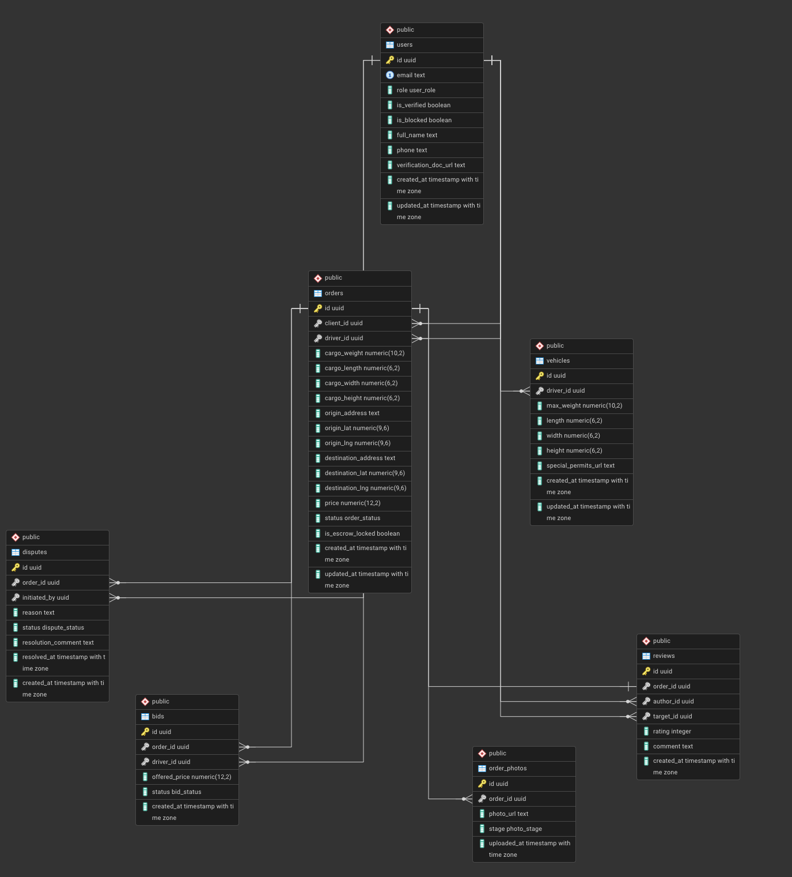
Эндпоинты (https://xvkimvpcrfsspyntalmg.supabase.co/rest/v1/)
Метод | Запрос | Результат
POST | /rest/v1/users | {"id": "uuid", "email": "driver@dock.ru", "role": "Driver", "full_name": "Иван Иванов", "phone": "+79991112233", "is_verified": false, "is_blocked": false}
GET | /rest/v1/users | [{"id": "uuid", "email": "driver@dock.ru", "role": "Driver", "full_name": "Иван Иванов", "phone": "+79991112233"}]
PATCH | /rest/v1/users | {"id": "uuid", "verification_doc_url": "[https://dock.ru/docs/pass.pdf](https://dock.ru/docs/pass.pdf)", "is_verified": true}
POST | /rest/v1/vehicles | {"id": "uuid", "driver_id": "uuid", "max_weight": 5000.00, "length": 6.00, "width": 2.45, "height": 2.60}
GET | /rest/v1/vehicles | [{"id": "uuid", "driver_id": "uuid", "max_weight": 5000.00, "length": 6.00, "width": 2.45, "height": 2.60}]
DELETE | /rest/v1/vehicles | {"success": true, "message": "Транспорт удален"}
POST | /rest/v1/orders | {"id": "uuid", "client_id": "uuid", "cargo_weight": 2500.00, "cargo_length": 4.20, "origin_address": "Москва", "destination_address": "СПб", "price": 45000.00, "status": "Created", "is_escrow_locked": false}
GET | /rest/v1/orders | [{"id": "uuid", "cargo_weight": 2500.00, "origin_address": "Москва", "destination_address": "СПб", "price": 45000.00, "status": "Created"}]
PATCH | /rest/v1/orders | {"id": "uuid", "driver_id": "uuid", "status": "Accepted", "is_escrow_locked": true}
POST | /rest/v1/bids | {"id": "uuid", "order_id": "uuid", "driver_id": "uuid", "offered_price": 42000.00, "status": "Pending"}
GET | /rest/v1/bids | [{"id": "uuid", "order_id": "uuid", "driver_id": "uuid", "offered_price": 42000.00, "status": "Pending"}]
PATCH | /rest/v1/bids | {"id": "uuid", "status": "Accepted"}
DELETE | /rest/v1/bids | {"success": true, "message": "Отклик отозван"}
POST | /rest/v1/order_photos | {"id": "uuid", "order_id": "uuid", "photo_url": "[https://dock.ru/p.jpg](https://dock.ru/p.jpg)", "stage": "Loading"}
POST | /rest/v1/reviews | {"id": "uuid", "order_id": "uuid", "author_id": "uuid", "target_id": "uuid", "rating": 5, "comment": "Отлично!"}
POST | /rest/v1/disputes | {"id": "uuid", "order_id": "uuid", "initiated_by": "uuid", "reason": "Ущерб", "status": "Open"}
PATCH | /rest/v1/disputes | {"id": "uuid", "status": "Resolved", "resolution_comment": "Возврат"}
GET | /rest/v1/order_photos | [{"id": "uuid", "order_id": "uuid", "photo_url": "[https://dock.ru/p.jpg](https://dock.ru/p.jpg)", "stage": "Loading"}]
GET | /rest/v1/reviews | [{"id": "uuid", "order_id": "uuid", "author_id": "uuid", "target_id": "uuid", "rating": 5, "comment": "Отлично!"}]
GET | /rest/v1/disputes | [{"id": "uuid", "order_id": "uuid", "initiated_by": "uuid", "reason": "Ущерб", "status": "Open", "resolution_comment": null}]

ВЕРСИЯ 2.0
Метод | Запрос | Результат
POST | /rest/v1/users | {"id": "uuid", "email": "driver@dock.ru", "role": "Driver", "full_name": "Иван Иванов", "phone": "+79991112233", "is_verified": false, "is_blocked": false, "created_at": "2026-09-29T10:00:00Z", "updated_at": "2026-09-29T10:00:00Z"}
GET | /rest/v1/users | [{"id": "uuid", "email": "driver@dock.ru", "role": "Driver", "full_name": "Иван Иванов", "phone": "+79991112233", "is_verified": false, "is_blocked": false, "created_at": "2026-09-29T10:00:00Z", "updated_at": "2026-09-29T10:00:00Z"}]
PATCH | /rest/v1/users | {"id": "uuid", "verification_doc_url": "[https://dock.ru/docs/pass.pdf](https://dock.ru/docs/pass.pdf)", "is_verified": true, "updated_at": "2026-09-29T10:15:00Z"}
POST | /rest/v1/vehicles | {"id": "uuid", "driver_id": "uuid", "max_weight": 5000.00, "length": 6.00, "width": 2.45, "height": 2.60, "special_permits_url": null, "created_at": "2026-09-29T10:20:00Z", "updated_at": "2026-09-29T10:20:00Z"}
GET | /rest/v1/vehicles | [{"id": "uuid", "driver_id": "uuid", "max_weight": 5000.00, "length": 6.00, "width": 2.45, "height": 2.60, "special_permits_url": null, "created_at": "2026-09-29T10:20:00Z", "updated_at": "2026-09-29T10:20:00Z"}]
DELETE | /rest/v1/vehicles | {"success": true, "message": "Транспорт удален"}
POST | /rest/v1/orders | {"id": "uuid", "client_id": "uuid", "cargo_weight": 2500.00, "cargo_length": 4.20, "cargo_width": 2.00, "cargo_height": 2.10, "origin_address": "Москва", "origin_lat": 55.7558, "origin_lng": 37.6173, "destination_address": "СПб", "destination_lat": 59.9343, "destination_lng": 30.3351, "price": 45000.00, "status": "Created", "is_escrow_locked": false, "created_at": "2026-09-29T10:25:00Z", "updated_at": "2026-09-29T10:25:00Z"}
GET | /rest/v1/orders | [{"id": "uuid", "client_id": "uuid", "cargo_weight": 2500.00, "cargo_length": 4.20, "cargo_width": 2.00, "cargo_height": 2.10, "origin_address": "Москва", "origin_lat": 55.7558, "origin_lng": 37.6173, "destination_address": "СПб", "destination_lat": 59.9343, "destination_lng": 30.3351, "price": 45000.00, "status": "Created", "is_escrow_locked": false, "created_at": "2026-09-29T10:25:00Z", "updated_at": "2026-09-29T10:25:00Z"}]
PATCH | /rest/v1/orders | {"id": "uuid", "driver_id": "uuid", "status": "Accepted", "is_escrow_locked": true, "updated_at": "2026-09-29T10:30:00Z"}
POST | /rest/v1/bids | {"id": "uuid", "order_id": "uuid", "driver_id": "uuid", "offered_price": 42000.00, "status": "Pending", "created_at": "2026-09-29T10:35:00Z"}
GET | /rest/v1/bids | [{"id": "uuid", "order_id": "uuid", "driver_id": "uuid", "offered_price": 42000.00, "status": "Pending", "created_at": "2026-09-29T10:35:00Z"}]
PATCH | /rest/v1/bids | {"id": "uuid", "status": "Accepted"}
DELETE | /rest/v1/bids | {"success": true, "message": "Отклик отозван"}
POST | /rest/v1/order_photos | {"id": "uuid", "order_id": "uuid", "photo_url": "[https://dock.ru/p.jpg](https://dock.ru/p.jpg)", "stage": "Loading", "uploaded_at": "2026-09-29T11:05:00Z"}
GET | /rest/v1/order_photos | [{"id": "uuid", "order_id": "uuid", "photo_url": "[https://dock.ru/p.jpg](https://dock.ru/p.jpg)", "stage": "Loading", "uploaded_at": "2026-09-29T11:05:00Z"}]
POST | /rest/v1/reviews | {"id": "uuid", "order_id": "uuid", "author_id": "uuid", "target_id": "uuid", "rating": 5, "comment": "Отлично!", "created_at": "2026-09-29T12:10:00Z"}
GET | /rest/v1/reviews | [{"id": "uuid", "order_id": "uuid", "author_id": "uuid", "target_id": "uuid", "rating": 5, "comment": "Отлично!", "created_at": "2026-09-29T12:10:00Z"}]
POST | /rest/v1/disputes | {"id": "uuid", "order_id": "uuid", "initiated_by": "uuid", "reason": "Ущерб", "status": "Open", "created_at": "2026-09-29T12:15:00Z"}
GET | /rest/v1/disputes | [{"id": "uuid", "order_id": "uuid", "initiated_by": "uuid", "reason": "Ущерб", "status": "Open", "resolution_comment": null, "created_at": "2026-09-29T12:15:00Z", "resolved_at": null}]
PATCH | /rest/v1/disputes | {"id": "uuid", "status": "Resolved", "resolution_comment": "Возврат", "resolved_at": "2026-09-29T13:00:00Z"}

ВЕРСИЯ 3.0
Базовый URL: https://xvkimvpcrfsspyntalmg.supabase.co. Во всех запросах передаются заголовки apikey: <publishable key> и Authorization: Bearer <JWT пользователя>.
Метод | Запрос | Тело запроса / результат
POST | /auth/v1/signup | {"email": "driver@dock.ru", "password": "********", "data": {"role": "Driver", "full_name": "Иван Иванов", "phone": "+79991112233"}} → сессия пользователя (JWT). Профиль в public.users создаёт триггер on_auth_user_created; роль Admin и is_verified клиент задать не может
POST | /auth/v1/token?grant_type=password | {"email": "driver@dock.ru", "password": "********"} → {"access_token": "<JWT>", "refresh_token": "<token>", "user": {"id": "uuid", "email": "driver@dock.ru"}}
GET | /rest/v1/users?id=eq.<uuid> | [{"id": "uuid", "email": "driver@dock.ru", "role": "Driver", "full_name": "Иван Иванов", "phone": "+79991112233", "is_verified": false, "is_blocked": false, "verification_doc_url": null, "created_at": "2026-10-26T10:00:00Z", "updated_at": "2026-10-26T10:00:00Z"}]
PATCH | /rest/v1/users?id=eq.<uuid> | {"full_name": "Иван Иванов", "phone": "+79991112233", "verification_doc_url": "documents/<uuid>/"}. Поля role, is_verified, is_blocked меняет только администратор
POST | /rest/v1/vehicles | {"driver_id": "uuid", "vehicle_type": "Trawl", "model": "МАЗ-6430 + ЧМЗАП", "max_weight": 30000, "length": 13.6, "width": 3.2, "height": 3.5}
GET | /rest/v1/vehicles?driver_id=eq.<uuid> | [{"id": "uuid", "driver_id": "uuid", "vehicle_type": "Trawl", "model": "МАЗ-6430 + ЧМЗАП", "max_weight": 30000, "length": 13.6, "width": 3.2, "height": 3.5, "special_permits_url": null, "created_at": "2026-10-26T10:20:00Z", "updated_at": "2026-10-26T10:20:00Z"}]
DELETE | /rest/v1/vehicles?id=eq.<uuid> | 204 No Content
POST | /rest/v1/orders | {"client_id": "uuid", "cargo_type": "Machinery", "description": "Экскаватор JCB 3CX", "cargo_weight": 14500, "cargo_length": 6.9, "cargo_width": 2.9, "cargo_height": 3.1, "origin_address": "Москва", "destination_address": "СПб", "price": 85000} → "status": "Created", "is_escrow_locked": false
GET | /rest/v1/orders?client_id=eq.<uuid>&select=*,client:users!orders_client_id_fkey(full_name),bids(id) | Заявки заказчика вместе с откликами, одним запросом
GET | /rest/v1/orders?status=in.(Created,Bidding)&cargo_weight=lte.30000&cargo_length=lte.13.6&cargo_width=lte.3.2&cargo_height=lte.3.5&select=*,client:users!orders_client_id_fkey(full_name),my_bids:bids(id,status,offered_price) | UC-09: лента заявок под ТС водителя, фильтр по массе и габаритам выполняется в БД
GET | /rest/v1/orders?id=eq.<uuid>&select=*,client:users!orders_client_id_fkey(id,full_name,phone,is_verified),driver:users!orders_driver_id_fkey(id,full_name,phone,is_verified),bids(*,driver:users!bids_driver_id_fkey(id,full_name,phone,is_verified,vehicles(*))),order_photos(*),reviews(author_id) | Карточка заказа со всеми связями (заказчик, водитель, отклики с водителями и их ТС, фото, отзывы) одним запросом, без N+1
PATCH | /rest/v1/orders?id=eq.<uuid> | {"status": "Cancelled", "cancel_reason": "..."} / {"is_escrow_locked": true} / {"status": "Loading"} … Допустимые переходы статусов проверяет триггер orders_guard
POST | /rest/v1/rpc/accept_bid | {"p_bid_id": "uuid"} → заказ со "status": "Assigned", driver_id и price из отклика; остальные отклики получают "status": "Rejected" (одна транзакция)
POST | /rest/v1/bids | {"order_id": "uuid", "driver_id": "uuid", "offered_price": 79000, "comment": "Могу завтра"} → "status": "Pending"; первый отклик переводит заказ в "Bidding"
GET | /rest/v1/bids?driver_id=eq.<uuid>&select=*,order:orders(*,client:users!orders_client_id_fkey(full_name)) | Отклики водителя вместе с заказами, одним запросом
PATCH | /rest/v1/bids?id=eq.<uuid> | Водитель: {"offered_price": 80000, "comment": "..."}; заказчик: {"status": "Rejected"}
DELETE | /rest/v1/bids?id=eq.<uuid> | Отозвать отклик (только в статусе "Pending") → 204 No Content
POST | /storage/v1/object/order-photos/<order_id>/<stage>/<file>.jpg | Загрузка фото в приватный бакет (только назначенный водитель)
POST | /storage/v1/object/sign/order-photos | {"paths": ["<order_id>/Loading/1730000000.jpg"], "expiresIn": 3600} → подписанные ссылки на все фото одним запросом
POST | /rest/v1/order_photos | {"order_id": "uuid", "photo_url": "<order_id>/Loading/1730000000.jpg", "stage": "Loading"}
POST | /rest/v1/reviews | {"order_id": "uuid", "author_id": "uuid", "target_id": "uuid", "rating": 5, "comment": "Отлично!"}. Только после "Completed", по одному отзыву от каждой стороны
GET | /rest/v1/reviews?target_id=in.(<uuid>,<uuid>)&select=target_id,rating | [{"target_id": "uuid", "rating": 5}] — рейтинги нескольких пользователей одним запросом
POST | /rest/v1/disputes | {"order_id": "uuid", "initiated_by": "uuid", "reason": "Ущерб"} → "status": "Open"
GET | /rest/v1/disputes?order_id=eq.<uuid> | [{"id": "uuid", "order_id": "uuid", "initiated_by": "uuid", "reason": "Ущерб", "status": "Open", "resolution_comment": null, "created_at": "2026-10-26T12:15:00Z", "resolved_at": null}]
PATCH | /rest/v1/disputes?id=eq.<uuid> | {"status": "Resolved_Client", "resolution_comment": "Возврат", "resolved_at": "2026-10-26T13:00:00Z"}

10. Размер и Производительность
Описание основных характеристик системы в плане объема данных и требований к производительности, особенно влияющих на архитектуру.

11. Качество
Описание того, как архитектура системы отражает влияние нефункциональных требований и атрибутов качества, таких, как безопасность, масштабируемость, надежность, повторное использование и т.п. Ссылка на матрицу атрибутов качества.

